**问卷平台需求分析**

**概述：**

调查问卷是社会各行业搜集相关信息的一种途径，可以根据收集的信息进行整合分析，以得出问题的答案，有助于调查者进一步分析处理和完善有关事项并制定有效的决策和策略。

问卷调查可以发掘出有关的事实现况，通过大量数据的收集，可以积累指定目标人群对于这一现况的认识理解和有关意见和建议。问卷调查可分为分析性研究和描述性研究两大类。研究者可以是学术性的，又可以是实用性的。

综上所述，调查问卷能够使研究者直接从目标人群中获得资料，使制定相关的决策和策略更加趋于现实。

**目的和目标：**

目的是实现一个问卷调查平台，主要功能为管理问卷以及填写问卷。用户可以使用平台自定义问卷，并对问卷进行管理，相关人员通过不同方式填写问卷。平台除了支持上述行动外还可提供一定程度的数据分析并显示。

**系统功能需求：**

总体上根据推荐，后端直接使用轻服务，前端则采用比较流行的react，具体实现如下（补充部分变色）

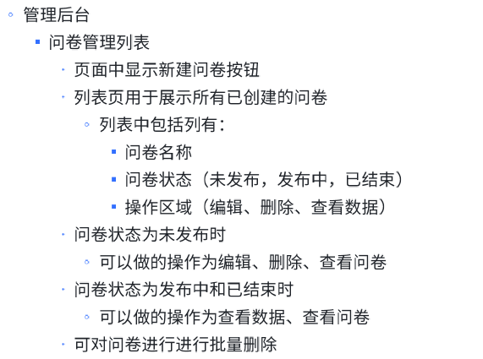

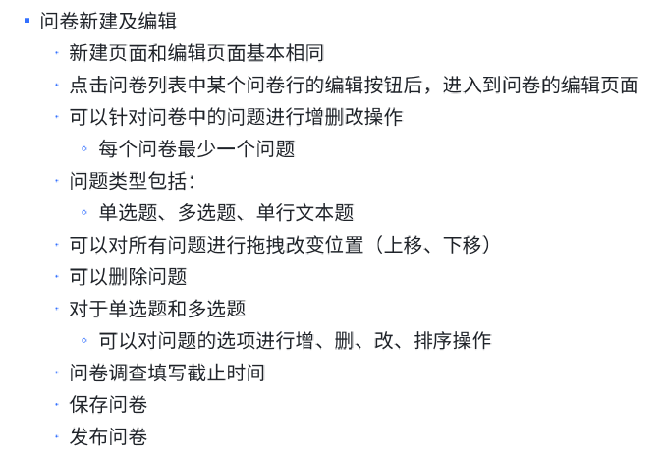

**编辑页面中的问题形式须分类，供用户按照需求自由编辑所需问卷**



**可以调整问题是否必须作答**



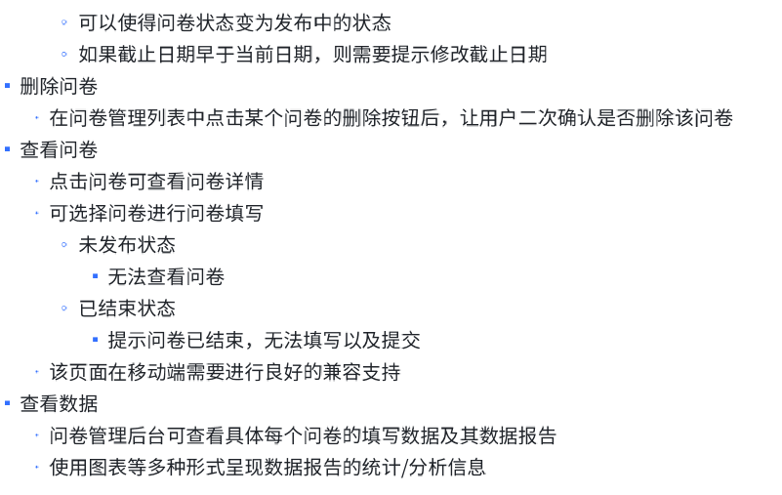

* **若权限开放（如问卷类型设置为填写完可见），可让填写着看到相关问题的统计数据**

**目标系统与界面**

本次问卷调查平台由于推荐使用轻服务，应比较注重前端体验的优化，也需要在此基础上适应手机端的使用。